Practicas VPC – AWS
DAW 7K – Oscar Pereira

------------------------------------------------------------------------------------------

En este laboratorio, deberá utilizar Amazon Virtual Private Cloud (VPC) para crear su propia VPC y agregarle componentes adicionales con el fin de generar una red personalizada. Además, creará grupos de seguridad para su instancia EC2. Luego, tendrá que configurar y personalizar una instancia EC2 para ejecutar un servidor web y lanzarlo en la VPC.

Amazon Virtual Private Cloud (Amazon VPC) le permite lanzar recursos de Amazon Web Services (AWS) en la red virtual que usted defina. Esta red virtual se asemeja en gran medida a una red tradicional que ejecutaría en su propio centro de datos, con los beneficios de utilizar la infraestructura escalable de AWS. Puede crear una VPC que abarque varias zonas de disponibilidad.

------------------------------------------------------------------------------------------

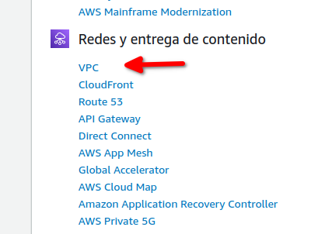

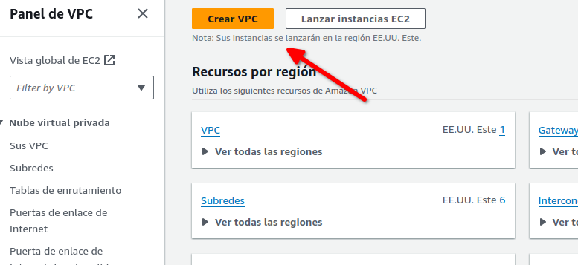

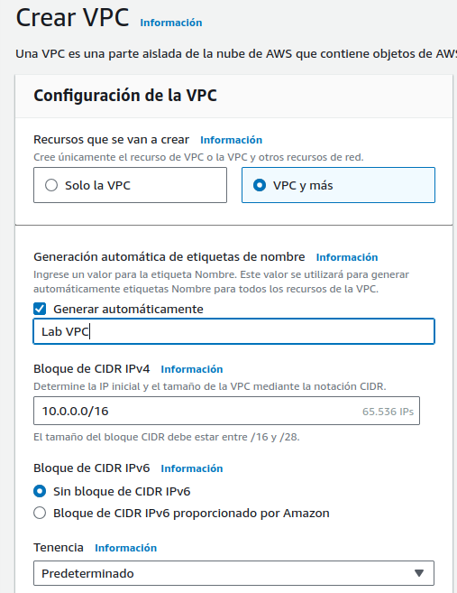

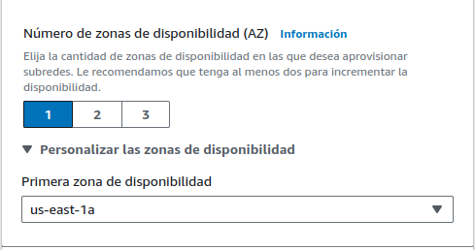

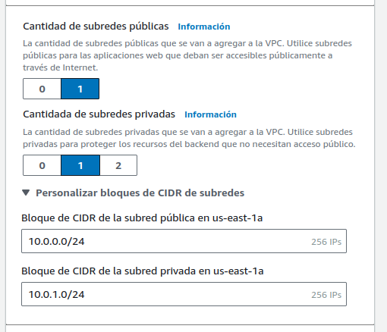

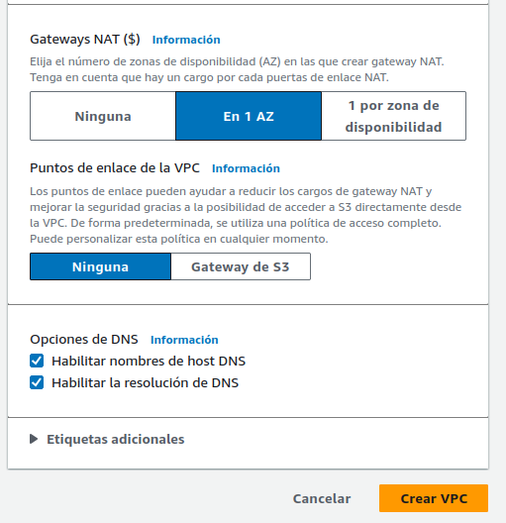

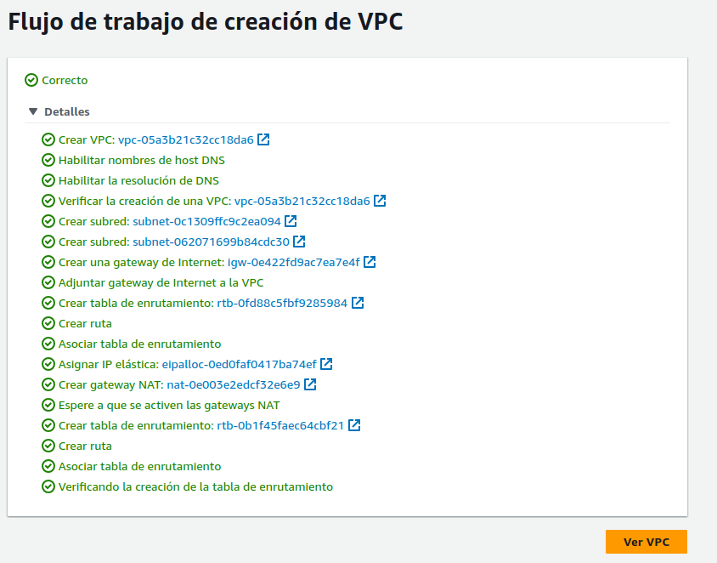

Ahora procederemos a crear subredes nuevas.

TAREA 2: CREAR SUBREDES ADICIONALES
En esta tarea, creará dos subredes adicionales
en una segunda zona de disponibilidad. Esto
resulta útil a la hora de crear recursos en varias
zonas de disponibilidad para ofrecer una alta
disponibilidad.

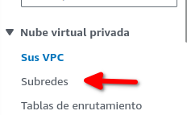

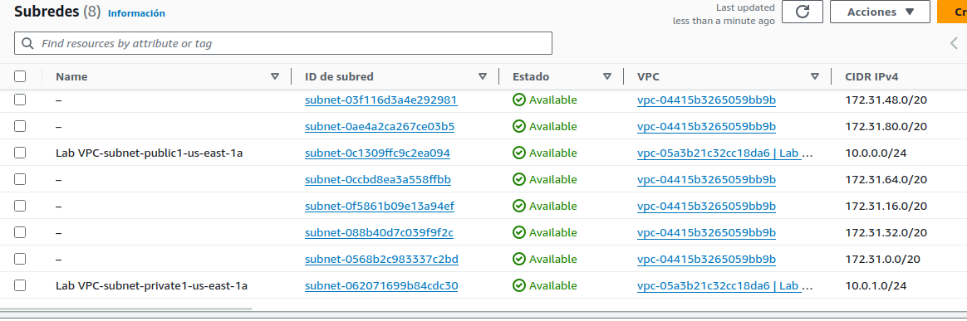

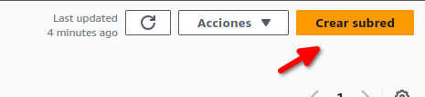

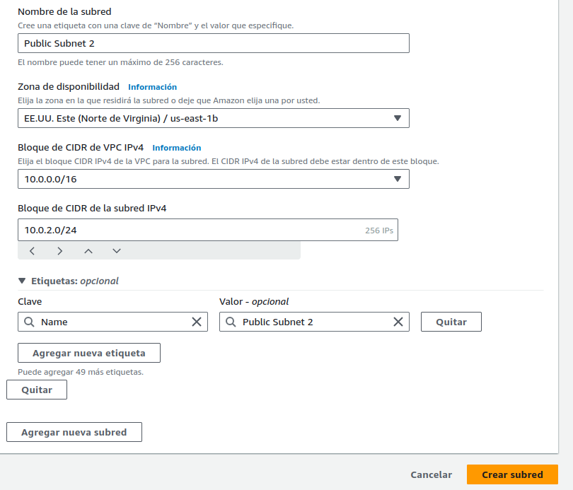

Configuraremos ahora las tablas de enrutamiento.

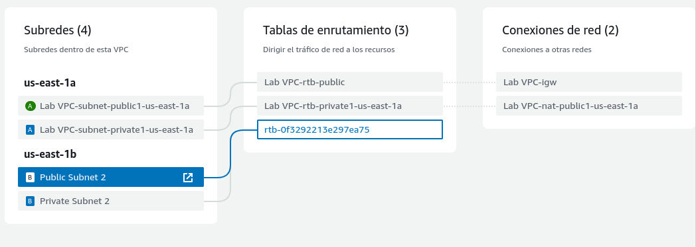

Las nuevas subredes por defecto se asignan a la tabla de enrutamiento general de aws.

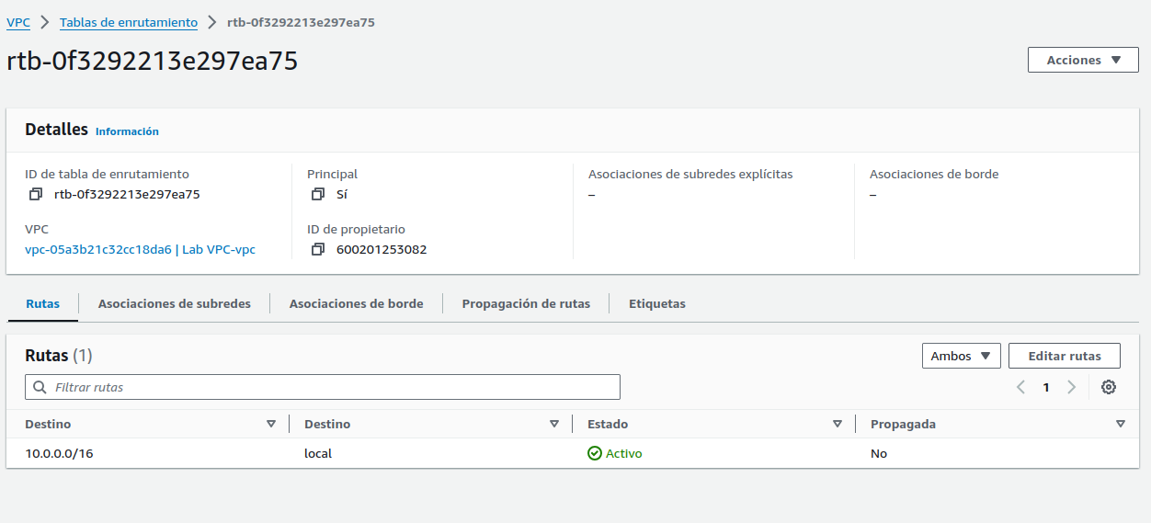

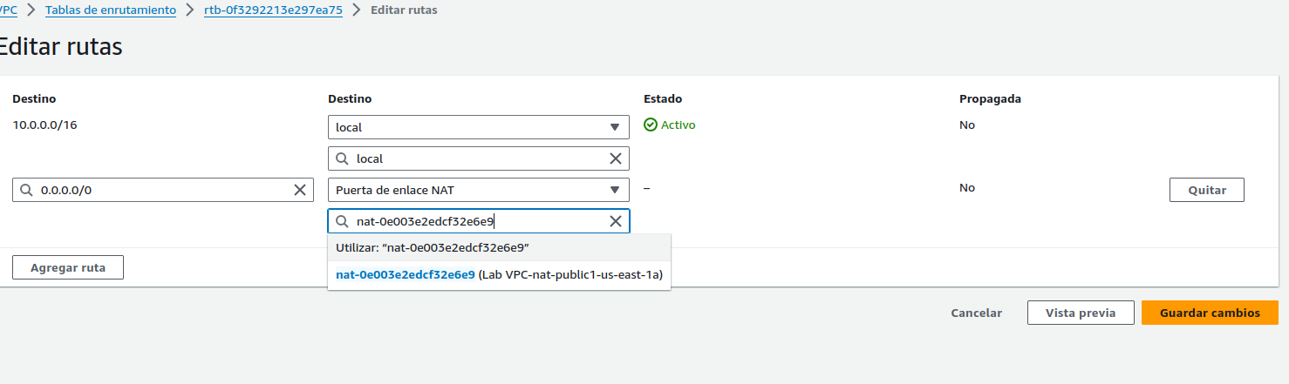

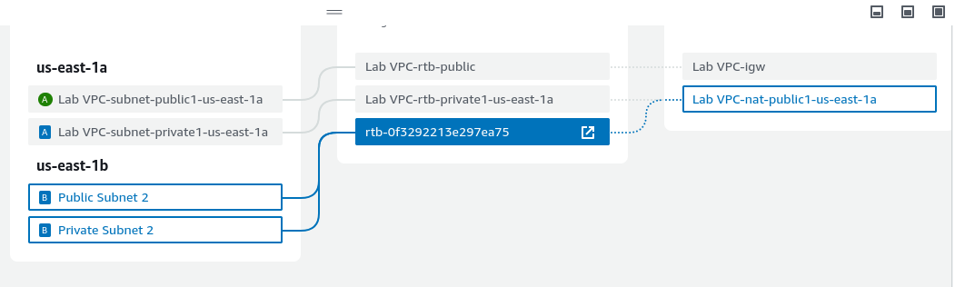

Ahora nos encontramos con el problema de que la red publica se encuentra dirigida al NAT y no al Internet Gateway. Para poderlo corregir seguimos los siguientes pasos.

Asociamos la tabla privada a nuestras subredes privadas.

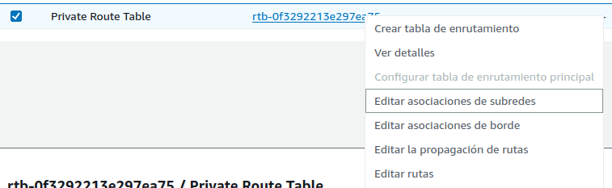

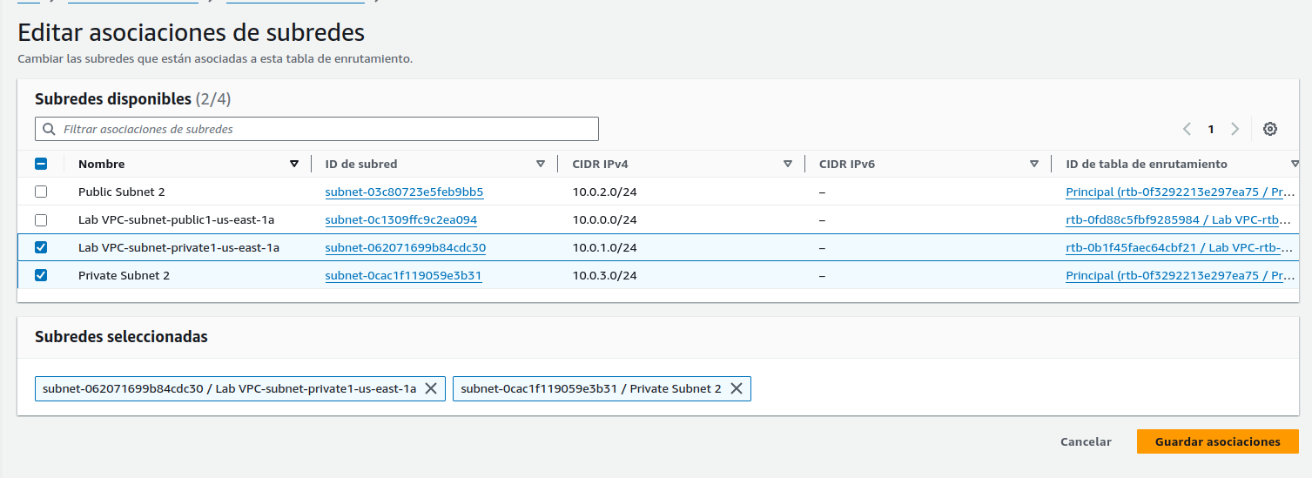

Hacemos el mismo proceso para las redes públicas, todas las subredes public ahora estan dirigidas a la tabla de enrutamiento pública.

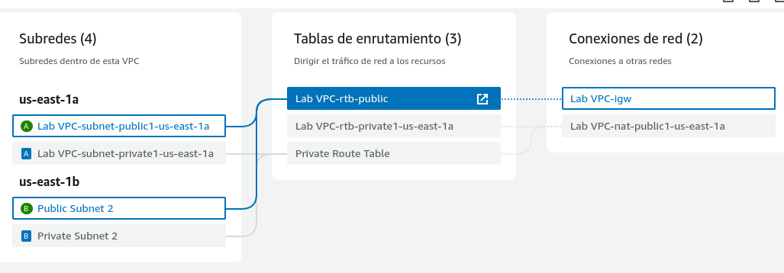

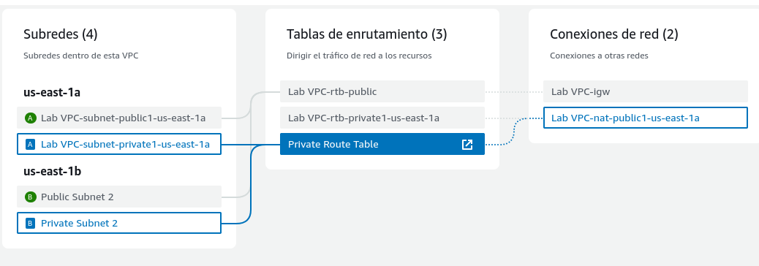

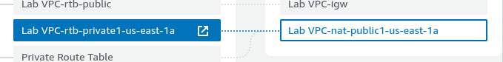

Nos queda una tercera tabla sobrante, esta la eliminamos.

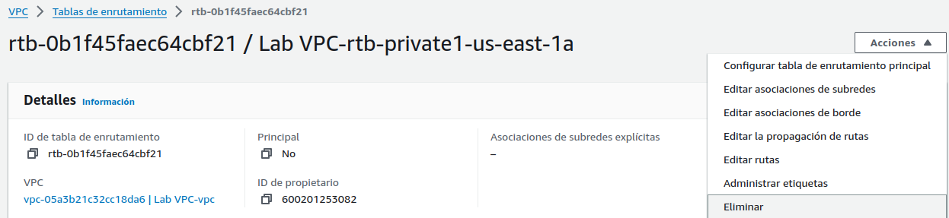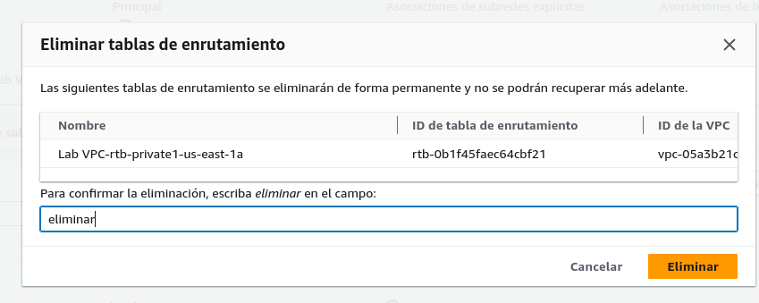

Con esto ya tendriamos las subredes asociadas a las tablas de enrutamiento correspondientes.

TAREA 3: CREAR UN GRUPO DE SEGURIDAD DE VPC

En esta tarea, creará un grupo de seguridad de VPC, que actúa como un firewall virtual.

Nos vamos a grupos de seguridad

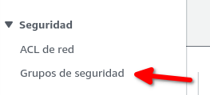



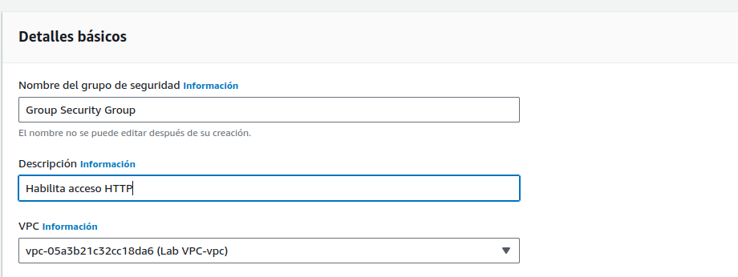

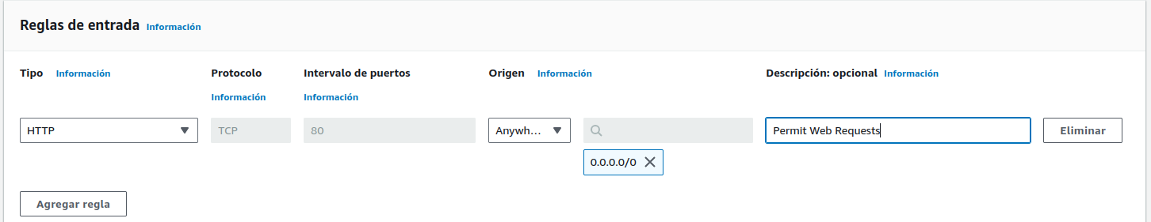

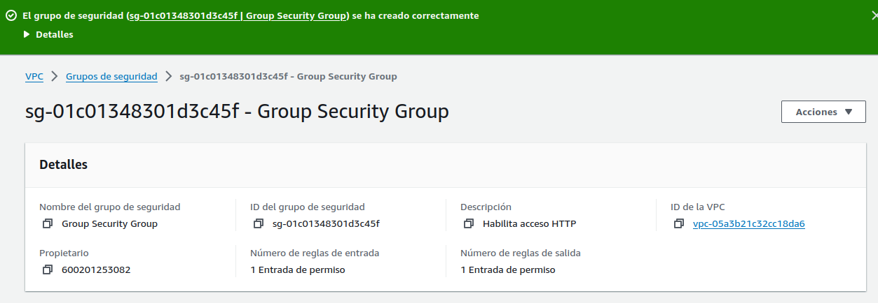

TAREA 4: LANZAR UNA INSTANCIA DE SERVIDOR WEB
En esta tarea, lanzará una instancia de Amazon EC2 en la nueva VPC. Configurará la instancia para que actúe como un servidor web.

Igual que en la práctica anterior, crearemos una instancia EC2 para poder utilizarla como servidor web.

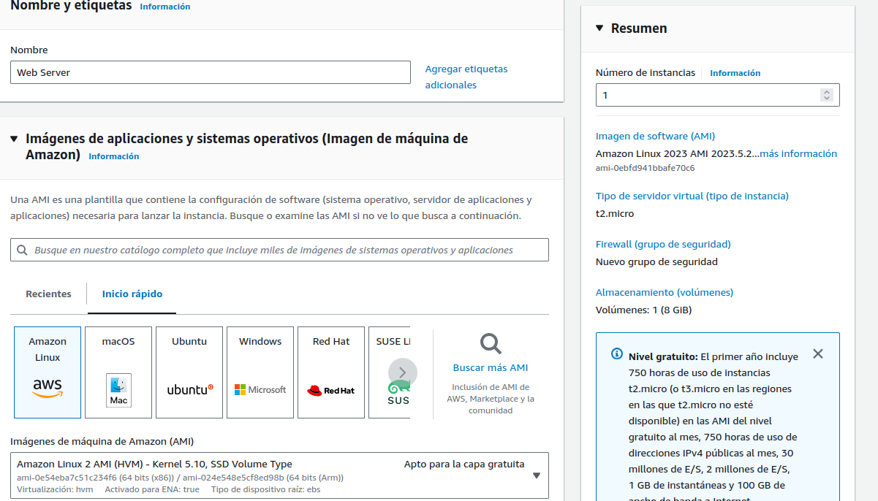

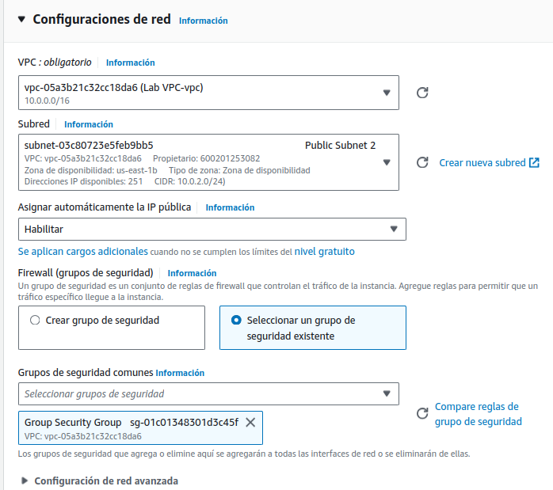
#!/bin/bash#
# Install Apache Web Server and PHP
yum install -y httpd mysql php
# Download Lab files
wget https://aws-tc-largeobjects.s3.us-west-2.amazonaws.com/CUR-TF-100-ACCLFO-2/2-lab2-vpc/s3/lab-app.zip
unzip lab-app.zip -d /var/www/html/
# Turn on web server
chkconfig httpd on
service httpd start

En userdata introducimos este bloque de instrucciones para que se ejecuten al iniciar la maquina.

Habilitamos la conexión SSH en nuestro grupo de seguridad y luego nos conectamos via SSH a nuestra maquina utilizando los comandos en el panel de control.

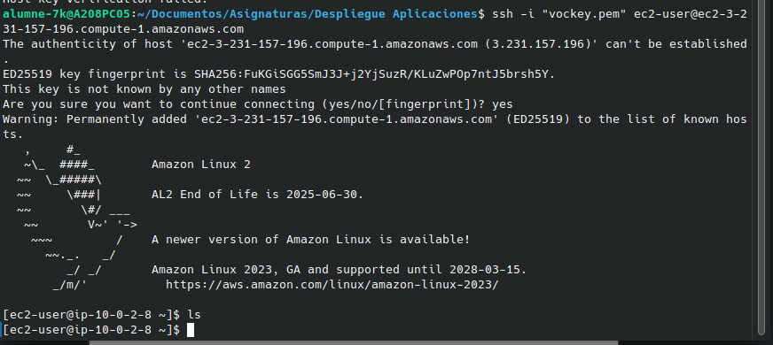

Si se ha ejecutado correctamente el script de inicio, al arrancar la maquina tambien arrancara el servicio httpd.

Ahora podemos entrar desde el ordenador utilizando la direccion Ipv4 Pública. (NOTA: Por defecto viene como HTTPS, hay que quitar la S ya que nuestra conexión es solo HTTP).

